**问答社区需求规格说明文档**

**1. 用例**

**2. 数据库设计**

**2.1数据库表**

1. user

|  |  |  |
| --- | --- | --- |
| 属性 | 值类型 | 备注 |
| id | varchar | 用户唯一标识符 |
| nick_name | str | 昵称 |
| avatar_url | varchar | 头像url |
| gender | varchar | 性别 |

2.question

|  |  |  |
| --- | --- | --- |
| 属性 | 值类型 | 备注 |
| id | int | 问题唯一标识符 |
| title | varchar | 问题标题 |
| content | varchar | 问题内容 |
| time | varchar | 提出问题的时间 |
| state | int | 问题的状态，是否关闭,0关闭，1开启 |
| hide | int | 问题是否删除，1删除，0未删除 |
| user_id | int | 提出问题的用户id（user表的外键） |

3.answer

|  |  |  |
| --- | --- | --- |
| 属性 | 值类型 | 备注 |
| id | int | 回答的唯一标识符 |
| content | varchar | 回答内容 |
| time | varchar | 回答的时间 |
| state | int | 是否匿名，0不匿名，1匿名 |
| hide | int | 回答是否删除，1删除，0未删除 |
| question_id | int | 回答的问题的编号（question表的外键） |
| user_id | int | 回答问题的人的编号（user表的外键） |

4.comment

|  |  |  |
| --- | --- | --- |
| 属性 | 值类型 | 备注 |
| id | int | 评价的唯一标识符 |
| content | varchar | 评价内容 |
| time | varchar | 评价的时间 |
| user_id | int | 用户所评价的回答编号（answer表的外键） |
| answer_id | int | 评价所属回答 |

4.user_map

|  |  |  |
| --- | --- | --- |
| 属性 | 值类型 | 备注 |
| id | int | user_map的唯一标识符 |
| user_id | int | 用户id |
| focused_user_id | int | 关注的用户的id |

5.user_question_map

|  |  |  |
| --- | --- | --- |
| 属性 | 值类型 | 备注 |
| id | int | user_question_map的唯一标识符 |
| user_id | int | 用户id |
| question_id | int | 关注的问题的id |

**2.2 ER图**

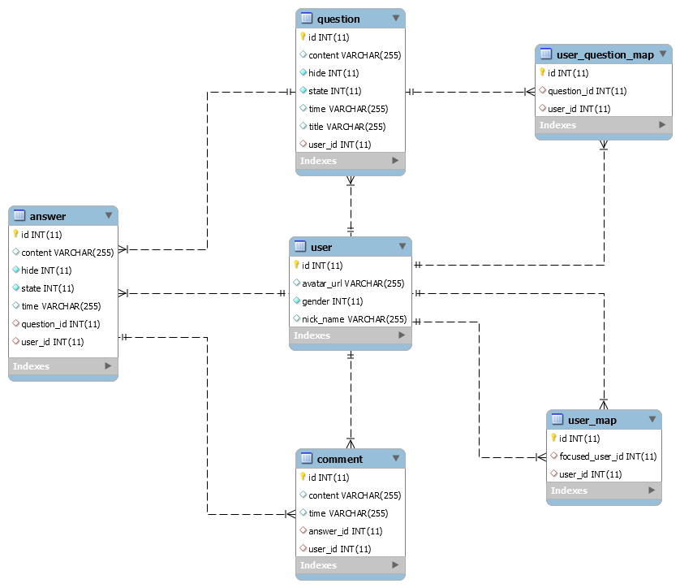

**3. 接口设计**

**domain = “localhost:9090”**

**3.1 user**

**3.1.1 增**

**用户授权登录**

|  |  |
| --- | --- |
| **url** | **domain/user/add** |
| **输入** | 当前用户nickName，avatarUrl, gender |
| **输出** | user |

**3.2 question**

**3.2.1 增**

**用户提问**

|  |  |
| --- | --- |
| **url** | **domain/user/submit** |
| **输入** | 当前用户nickname, title, content, time, state |
| **输出** | question |

**3.2.2 改**

**删除问题**

|  |  |
| --- | --- |
| **url** | **domain/question/del** |
| **输入** | questionId |
| **输出** | question |

**关闭问题**

|  |  |
| --- | --- |
| **url** | **domain/question/close** |
| **输入** | 当前用户 questionId |
| **输出** |  |

**3.2.3 查**

**查看所有问题**

|  |  |
| --- | --- |
| **url** | **domain/question/all** |
| **输入** |  |
| **输出** | question list |

**查看用户提出的问题**

|  |  |
| --- | --- |
| **url** | **domain/question/user/ask** |
| **输入** | 当前用户NickName |
| **输出** | question list |

**查看用户回答过的问题**

|  |  |
| --- | --- |
| **url** | **domain/question/user/answer** |
| **输入** | 当前用户NickName |
| **输出** | question list |

**3.3 answer**

**3.3.1 增**

**用户回答问题**

|  |  |
| --- | --- |
| **url** | **domain/answer/submit** |
| **输入** | 当前用户nickname, questionId, content, time, state |
| **输出** |  |

**3.3.2 查**

**查看问题所有回答**

|  |  |
| --- | --- |
| **url** | **domain/answer/question** |
| **输入** | 查看的问题的questionId |
| **输出** | Answer list |

**查看关注用户的最新回答**

|  |  |
| --- | --- |
| **url** | **domain/answer/user/focused** |
| **输入** | 当前用户 nickName |
| **输出** | {关注的用户user, question, answer} list |

**3.3.3 改**

**删除回答**

|  |  |
| --- | --- |
| **url** | **domain/question/del** |
| **输入** | answerId |
| **输出** |  |

**3.4 comment**

**3.4.1 增**

**用户评论回答**

|  |  |
| --- | --- |
| **url** | **domain/comment/submit** |
| **输入** | 当前用户nickname, answerId, content, time |
| **输出** |  |

**3.4.2 查**

**查看对自己回答的最新评论**

|  |  |
| --- | --- |
| **url** | **domain/comment/user** |
| **输入** | 当前用户nickname |
| **输出** | {最新评论的user,question} |

**3.5 user_map**

**3.5.1 增**

**关注答主**

|  |  |
| --- | --- |
| **url** | **domain/user/focus** |
| **输入** | 当前用户nickname, 关注的用户NickName |
| **输出** |  |

**3.5 user_question_map**

**3.5.1 增**

**关注问题**

|  |  |
| --- | --- |
| **url** | **domain/user/question/focus** |
| **输入** | 当前用户nickname, 关注的用户NickName |
| **输出** |  |

**4. 页面跳转设计**

**4.1 用户**

欢迎页面 🡪 首页

首页

所有问题列表

问题详情及回答列表（关注问题）

回答问题（实名，匿名）🡪 问题详情

回答详情(关注答主)及评价列表，对问题进行评价 🡪本页面

提问页面，问题填写，发表 🡪 所有问题列表

我的

提出的问题列表

回答的问题列表

关注

关注的问题列表

🡪问题详情

关注的答主列表，可以查看最新回答（和回答列表类似，但是不一样）

🡪答主的我的

动态

我的回答列表

🡪回答详情及评价列表

**4.2管理员**

所有问题列表，右上角多了叉叉